Martes
14
de Septiembre

Preescolar
Pensamiento Matemático

Mañana, tarde y noche

Aprendizaje esperado: Identifica varios eventos de su vida cotidiana y dice el orden en el que ocurren.

Énfasis: Identifica eventos que suceden en un día.

¿Qué vamos a aprender?

Identificarás varios eventos de tu vida cotidiana y las mencionarás en el orden en el que ocurren.

Pide a tu mamá, papá o algún adulto que te acompañe en casa que te apoyen a desarrollar las actividades y a escribir las ideas que te surjan durante esta sesión.

Es muy probable que desde que regresaste a la escuela sientas que no te da tiempo de hacer todas las actividades que hacía antes, cuando estudiabas desde casa o incluso a tu mamá no le alcanza el día y la organización de las actividades que hacían han cambiado.

Cuando se está en casa, haces muchas actividades.

¿Qué hacemos?

Menciónale al adulto que te acompaña, tus actividades que realizas, por ejemplo, tu compañera Gloria platica con su maestra, ella le comenta sus actividades:

Me despierto, como, tiendo mi cama, me baño, hago el desayuno, desayuno, me lavo los dientes, tomo una clase virtual, y hago ejercicio.

A su gloria le surgió una duda, ¿Comes después de despertarte?

Su maestra confundida recuerda que, no, como cuando pasa el señor de los helados, que grita ¡Hay de fresa, de mango y de chocolate!

Gloria pregunta, ¿Qué parte del día es ese? su maestra le comenta que el día se compone de tres partes, mañana, tarde y noche. Las puedes reconocer ya que realizas actividades diferentes en cada parte del día.

Su maestra comenta, que es por la tarde, ya que por la mañana desayunamos, por la tarde comemos y en la noche cenamos o merendamos.

Gloria se dio cuenta de que realiza muchas actividades, pero tiene un problema, por lo que le pide ayuda a su maestra para saber en qué momento del día realiza estas actividades.

Para ayudar a Gloria observa las siguientes imágenes para organizar lo que hace durante el día, puedes realizar una tabla para apoyarte a clasificar las actividades.

La primera imagen, ¿A qué parte del día crees que corresponde?

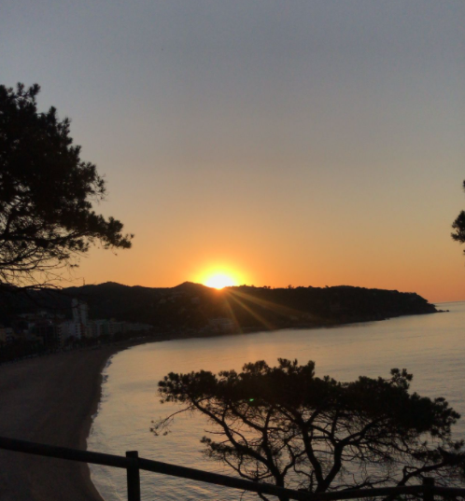
Fuente: https://www.pinterest.es/pin/301811612531356342/

Observa que el sol va saliendo, el cielo está despejado. Gloria comenta que cuando se despierta el cielo está muy despejado; y cuando se levantó muy temprano ha logrado ver salir el sol, por lo que esta imagen corresponde a la mañana.

La mañana es la primera parte del día. En la siguiente imagen, ¿A qué parte del día corresponde?

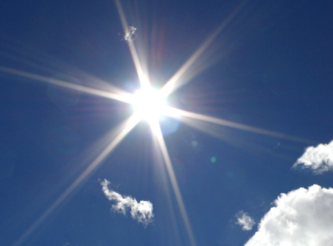
Fuente: https://oficiodiario.org/2020/12/30/mediodia-956/

Cuando el sol está brillando muchísimo es parte de la tarde del día, por último, la siguiente imagen a que parte del día corresponde.

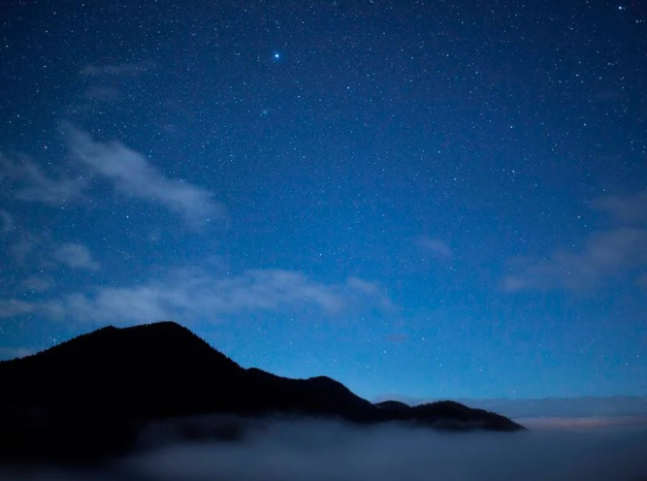
Fuente: https://www.tiempo.com/noticias/ciencia/como-diferenciar-los-planetas-de-las-estrellas-por-la-noche.html

Para el anochecer el cielo se ve de la siguiente forma.

Cuando estás en casa, ¿Qué actividades haces por la mañana?
Gloria por la mañana, que es cuando sale el sol, despierta, tiendo mi cama, se baña y desayuna. Regístralos en una tabla.

Puedes hacer dibujos que representen las actividades o de alguna revista vieja recortar imágenes que representen estas actividades. Con esto logras identificar algunas de las actividades que realizas por la mañana cuando estás en casa.

Cuando vas a la escuela, ¿Qué actividades haces por la mañana? Observa el siguiente video para conocer lo que comenta tu compañero.

- Eric.
https://youtu.be/EkV0u_5cEHw

Y tu compañera Valentina comenta: “Lo que hacemos en la escuela, primero nos lavamos las manos, después mi maestra nos lee un cuento, y después nuestra maestra nos da música y después no podemos jugar en los juegos porque hay virus”.

Registra algunas de las actividades que mencionaron Eric y Valentina. ¿Qué actividades realizas por la tarde en tu casa?

Gloria en la tarde pasa siempre el señor de las paletas, es cuando le ayuda a su mamá a preparar la comida, come, tomo su clase virtual y se lava los dientes. Registra las actividades en la tabla.

¿Qué actividades haces por la tarde, cuando vas a la escuela? En los siguientes videos lo que comentan tus compañeros.

- Liam.
https://youtu.be/sLohYU1qHlU

- Aurora.
https://youtu.be/HVZwYXCCyeM

Qué interesantes las actividades que realizan Aurora y Liam, ¿Te diste cuenta que Aurora asiste a la escuela en la tarde? Aunque, por el momento son pocas horas las que asistes a la escuela, hay niñas y niños que van a la escuela por la mañana o por la tarde.

Registra algunas de las actividades que mencionaron que realizan por la tarde, ya sólo falta una parte del día.

¿Qué actividades realizas por la noche en tu casa? Gloria por la noche hace ejercicio, cena, se lava los dientes y su mamá le lee un libro. Busca imágenes que te ayuden a registrar las actividades que realizas durante la noche.

Lograste identificar algunas de las actividades que realizas durante la noche y tú, ¿Qué actividades haces por la noche? Escucha lo que comenta tu compañero Dereck.

- Dereck.
https://youtu.be/0c6OZ5Y2gq0

Busca algunas imágenes que sirvan para registrar las actividades que mencionó. Ya quedaron organizadas las actividades que realiza Gloria durante la mañana, la tarde y la noche, muchas gracias por ayudarla.

Partes del día | Actividades en casa | Actividades en la escuela
Mañana | Despierta  Tienda su cama  Desayuna  Cepilla los dientes | Filtro sanitario (manos colocando gel) Cuento  Niños bailando
Tarde | Ayuda a preparar la comida  Come  Toma su clase virtual  Se lava los dientes | Como  Baño  Hacer tarea  Jugar
Noche | Ejercicio  Cenar  Lavarse los dientes  Leer un libro

El Reto de Hoy:

Ahora registra las actividades que realizas durante la mañana, por la tarde y en la noche.

- Mi día.
https://youtu.be/hFl5-ryaO3Q

Antes de concluir con la sesión canta la canción día y noche.

- Canción día y noche.
https://www.youtube.com/watch?v=3x6ZhNNVdNk

Si te es posible consulta otros libros y comenta el tema de hoy con tu familia.

¡Buen trabajo!

Gracias por tu esfuerzo.

Para saber más:
Lecturas

https://www.conaliteg.sep.gob.mx/

